2021年邱县教育系统公开选聘博硕人才补充人员测评题目

高中英语教师岗位
高中英语人教2019新教材必修第一册
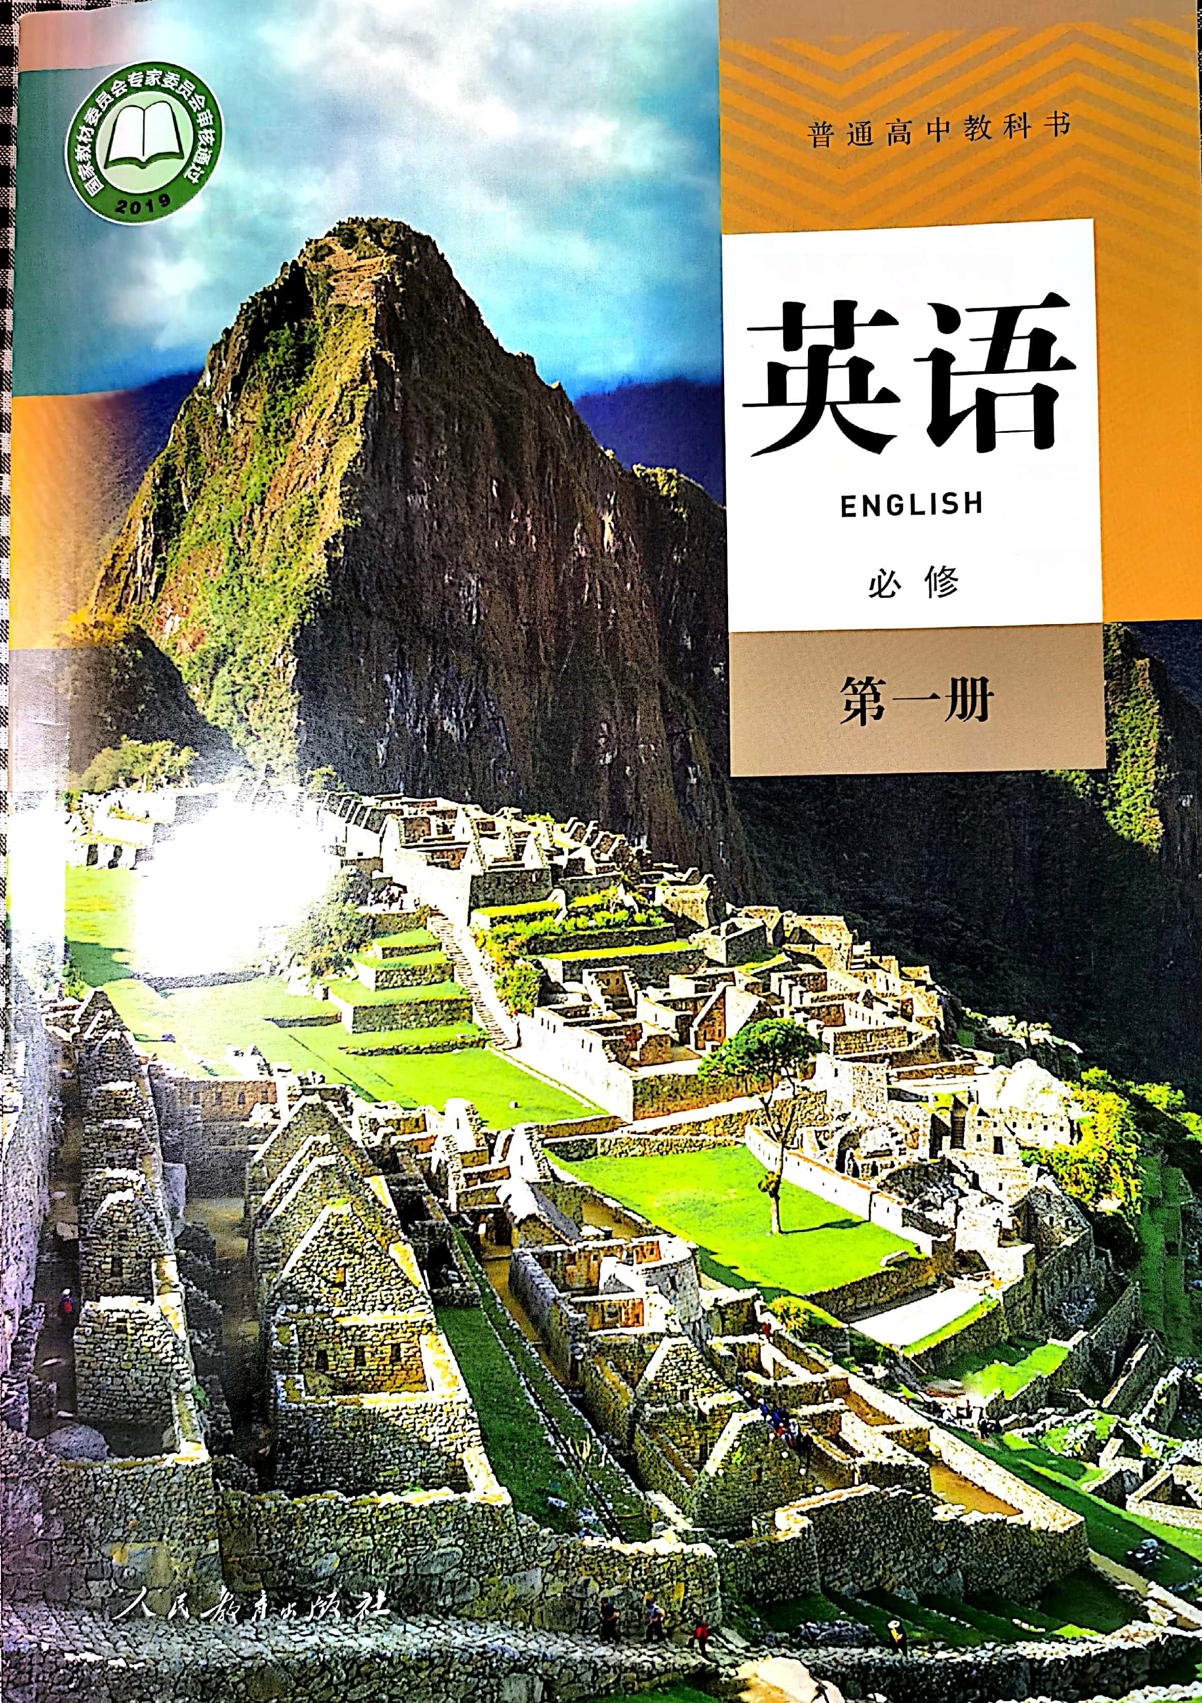
第二节：Unit2 Travelling Around课本26-27页Reading and thinking: Travel Peru

